NAMA : NURUL ARIFIA SAFITRI
NIM : L200170088
KELAS : D

KEGIATAN PRAKTIKUM

TUGAS 1
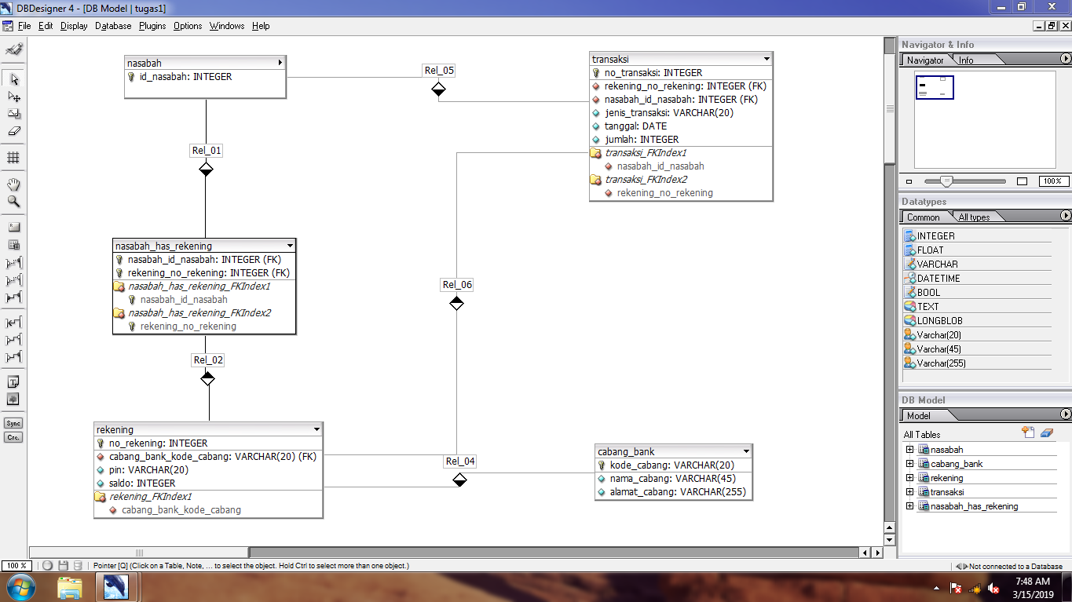

TUGAS2